3,4 latki
Tematyka tygodnia: Świat owadów
Data: 12.06.2020
Temat dnia: Ile kropek ma biedronka?

Witamy Was kochane dzieci.
Dzisiaj mamy dla was opowiadanie o kolejnym mieszkańcu łąki – biedronce Zosi.

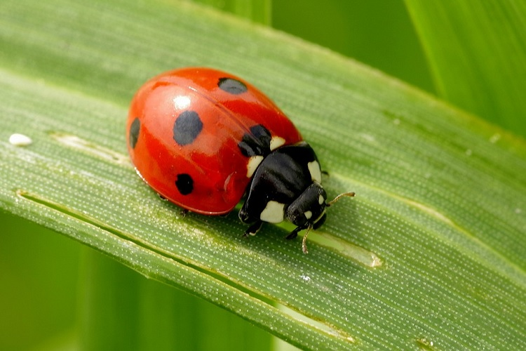

Za górami za lasami mieszkała biedronka Zosia. Zosia była bardzo piękną biedronką, miała bowiem sześć kropek w różnych kolorach: żółtym, czarnym i niebieskim. Biedronka fruwała tu i tam, zwiedzała lasy, góry i łąki. Bardzo lubiła kwiaty, które chciała zebrać na łące do swojego wazonu. Niestety Zosia była bardzo roztargnioną biedronką, cały czas się śpieszyła i w locie wszystko gubiła. Nazbierała na łące białych rumianków, ale tak się spieszyła, że jedną żółtą kropkę zgubiła. Potem poleciała na łąkę by zebrać maków troszeczkę.

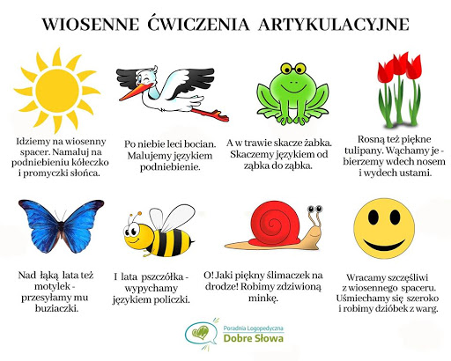

Tak się spieszyła, że dwie czarne kropki zgubiła. Poleciała dalej, bo zobaczyła łąkę pełną niebieskich chabrów. Tak się śpieszyła, że tym razem trzy niebieskie kropki zgubiła. Zmęczona wchodzi do domu, szczęśliwa, że kwiatów wiosennych zebrała, patrzy, patrzy, nie wierzy stoi przed lustrem. Ojej, nie mam już żadnej kropki na sobie.

Rodzic zadaje dziecku pytania dotyczące opowiadania.
Ile kropek miała biedronka Zosia?
W jakim kolorze były kropki?
Jakie kwiaty zebrała do koszyka?
Co jej się przytrafiło?
Ile kropek zgubiła?

A teraz spróbujcie rozwiązać zagadki

https://youtu.be/anYx7nJCI4s

Na zakończenie proponujemy zabawy buzi i języka

